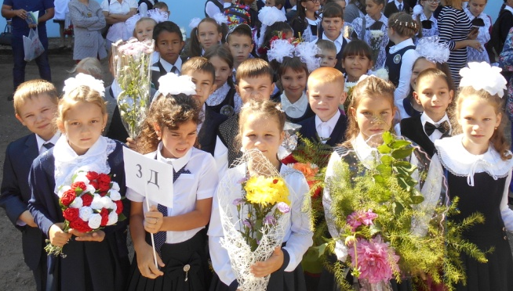
Первый урок в школе - Урок мира

прошел 1 сентября 2017 года
в 3 Д классе МБОУ «СОШ № 5».

Цель данного мероприятия - воспитывать, развивать и приумножать лучшие качества человека: патриотизм, гражданственность, стремление к миру.

«Урок мира» начался с обсуждения вопроса «Что же такое МИР?» Ответы ребят были разными:
Мир в широком смысле — всё, что существует, Вселенная.
Мир в более узком смысле — планета Земля, где есть много разных стран.
Мир - название планеты, где живут растения , животные, люди.
Мир — это спокойствие, отсутствие войны, покой.
После просмотра видеоролика ребята узнали, что начало Второй мировой войны, 1 сентября 1939 года, совпадает с началом учебного года, а 1 сентября 2004 года для детей школы № 1 г. Беслана стал трагическим, когда террористы, нарушая мирный школьный праздник, захватили детей в заложники. А также познакомились с символом мира.
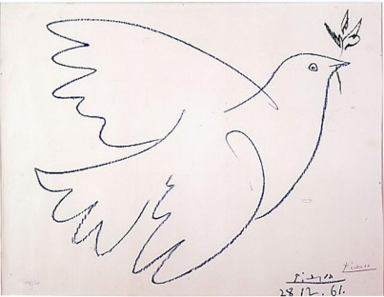
Го́лубь ми́ра — выражение, получившее популярность после окончания Второй мировой войны в связи с деятельностью Всемирного конгресса сторонников мира, впервые проходившего в 1949 году в Париже и Праге. Эмблема этого конгресса была нарисована Пабло Пикассо. На эмблеме нарисован белый голубь, несущий в клюве оливковую ветвь.

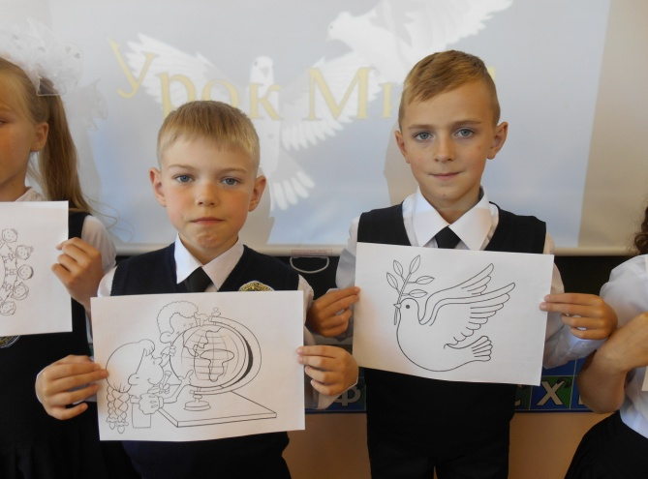
Голубь как символ мира известен со времен появления историй о всемирном потопе, когда голубь принес на корабль Ноя оливковую ветвь в знак того, что потоп закончился и Бог примирился с людьми.

Ребята поняли, что они молодые жители нашей планеты, и от них в будущем многое на земном шаре будет зависеть. Выразили согласие со словами писателя Николая Тихонова: «У каждого, кем бы он ни был, чем бы он ни занимался, есть еще один долг, который требует самоотверженного и верного служения: защищать мир».
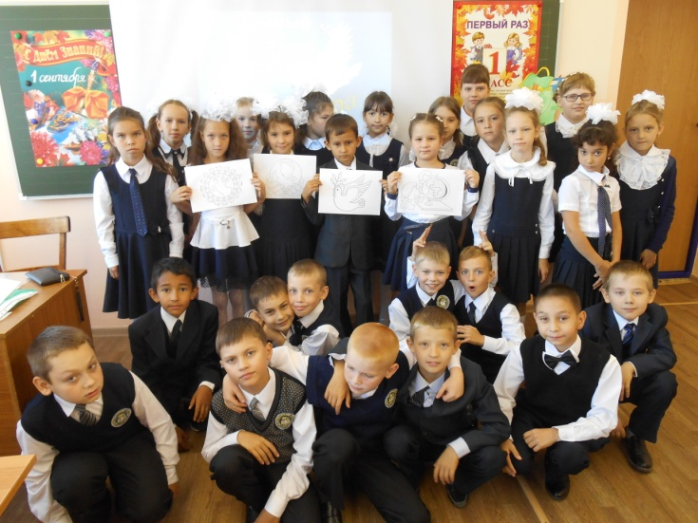
Сегодня ребята выразили пожелания друг другу и всем людям:

«Мира и спокойствия всем нам навсегда, прекращения всех войн».
«Чтобы никогда не пришлось нам узнавать о трагических потерях».
«Пусть всегда над нашими головами будет только мирное, чистое небо».
«Желаем, чтобы никогда тишину и покой нашего дня не нарушали выстрелы и взрывы».
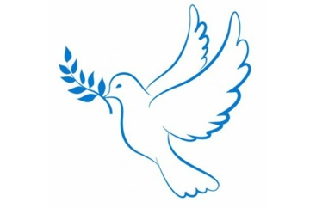
«С праздником мира!»

